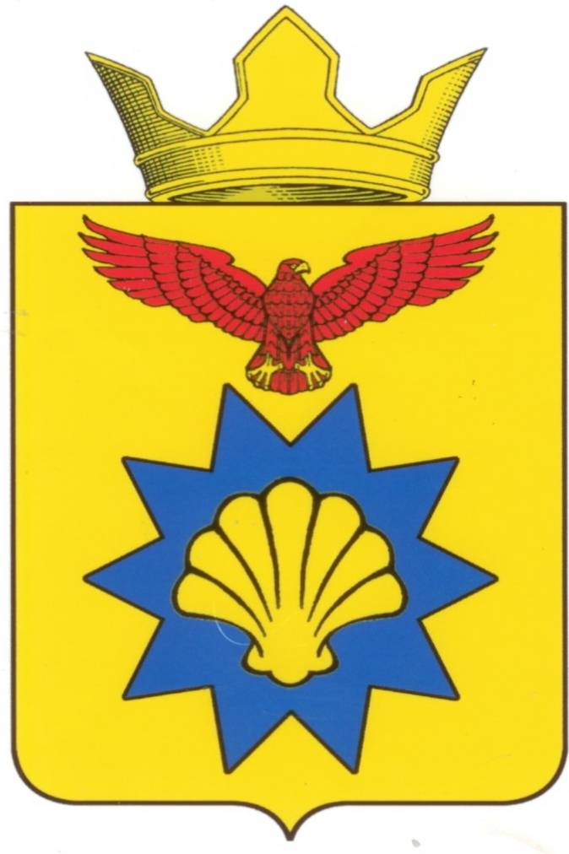

**ВОЛГОГРАДСКАЯ ОБЛАСТЬ**

**ПАЛЛАСОВСКИЙ МУНИЦИПАЛЬНЫЙ РАЙОН**

**ЭЛЬТОНСКИЙ СЕЛЬСКИЙ СОВЕТ**

**Р Е Ш Е Н И Е**

**п. Эльтон**

18 августа 2014 г. № 32

**О рекомендации по итогам проведения**

**публичных слушаний по проекту решения**

**Эльтонского сельского Совета «О принятии Устава**

**Эльтонского сельского поселения в новой редакции»**

Заслушав и обсудив рекомендацию по итогам публичных слушаний по проекту Решения Эльтонского сельского Совета «О принятии Устава Эльтонского сельского поселения в новой редакции», Эльтонский сельский Совет

**Р Е Ш И Л:**

1. Утвердить рекомендации по итогам проведения публичных слушаний по проекту решения Эльтонского сельского Совета «О принятии Устава Эльтонского сельского поселения в новой редакции»

2. Опубликовать рекомендации в районной газете «Рассвет».

**Глава Эльтонского**

**сельского поселения Н.А. Сурганов**

рег: 47/2014

Утверждена Решением

Эльтонского сельского Совета

№ 32 от 18 августа 2014 года

**РЕКОМЕНДАЦИЯ**

По итогам проведения 18 августа 2014 года публичных слушаний по проекту решения Эльтонского сельского Совета «О принятии Устава Эльтонского сельского поселения в новой редакции»

Во исполнение требований Федерального закона от 06 октября 2003 года № 131-ФЗ «Об общих принципах организации местного самоуправления в Российской Федерации», в соответствии с Положением о публичных слушаниях на территории Эльтонского сельского поселения, обсудив проект решения Эльтонского сельского Совета «О принятии Устава Эльтонского сельского поселения в новой редакции», Эльтонскому сельскому Совету

**РЕКОМЕНДОВАНО:**

Принять Устав Эльтонского сельского поселения в новой редакции, одобренный решением Эльтонского сельского Совета № 28 от 28 июля 2014 года.

**Председательствующий: Н.А. Сурганов**